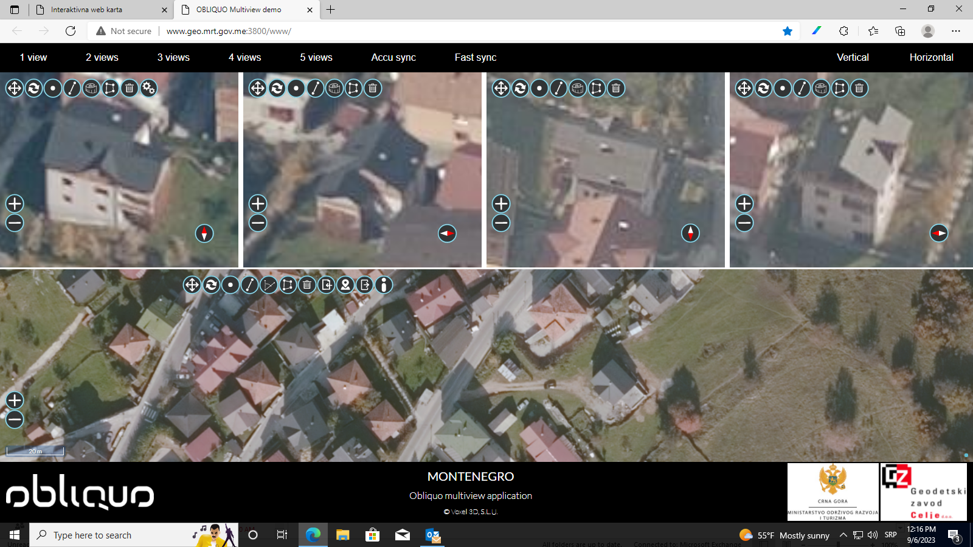KO Rožaje, katastarska parcela br. 1677

KO Ibarac I; katastarska parcela br. 796/13 (objekat br. 1)

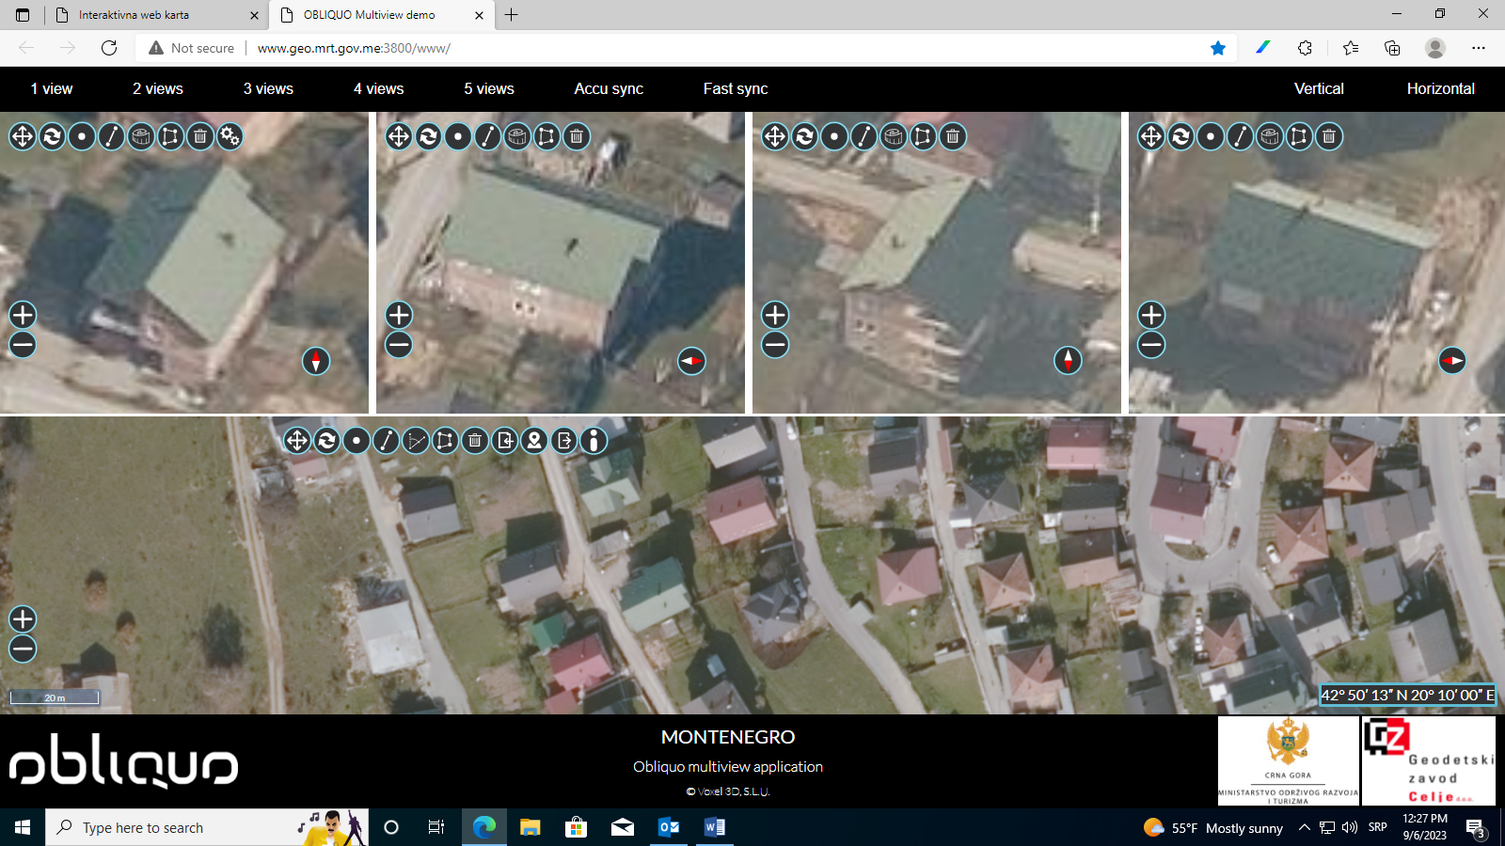

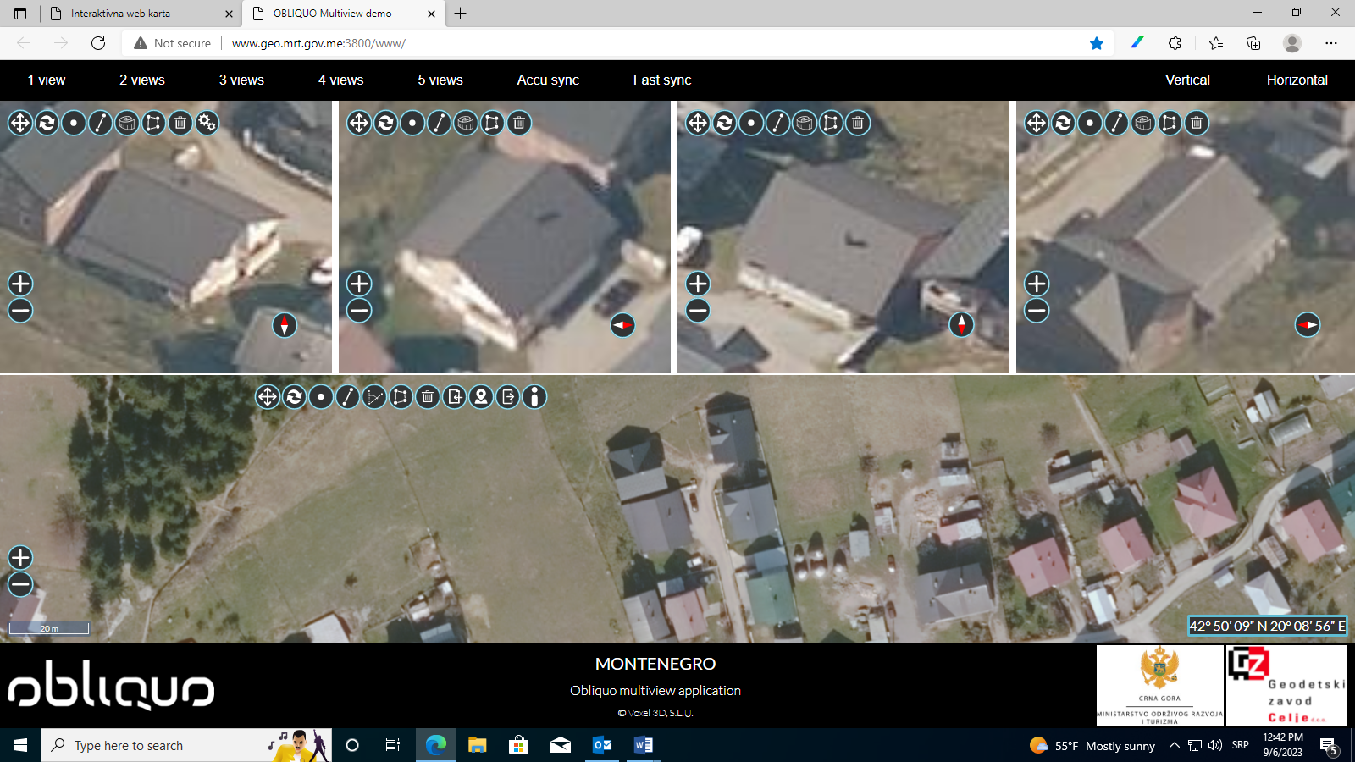KO Ibarac I; katastarska parcela br. 76/5

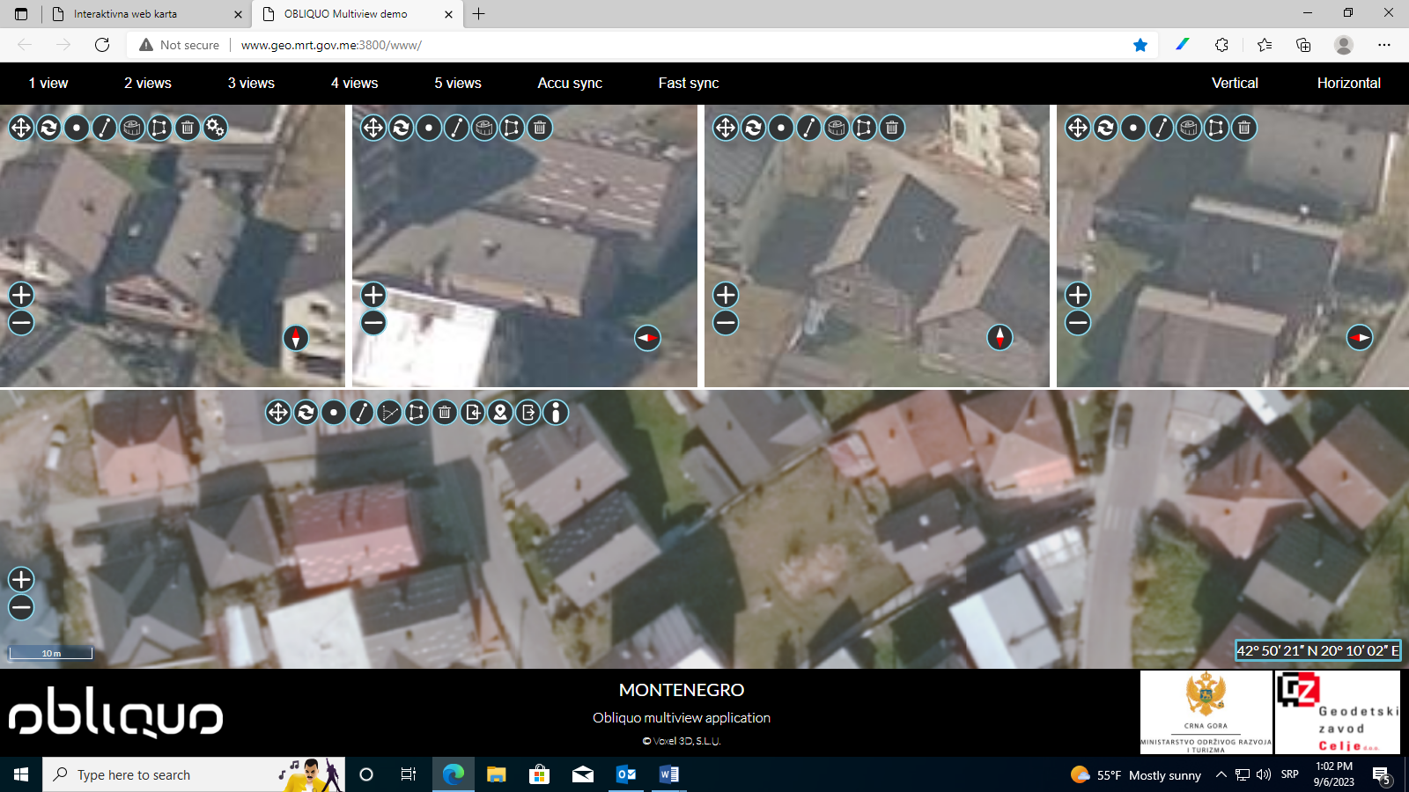KO Rožaje; katastarska parcela br. 1984/1